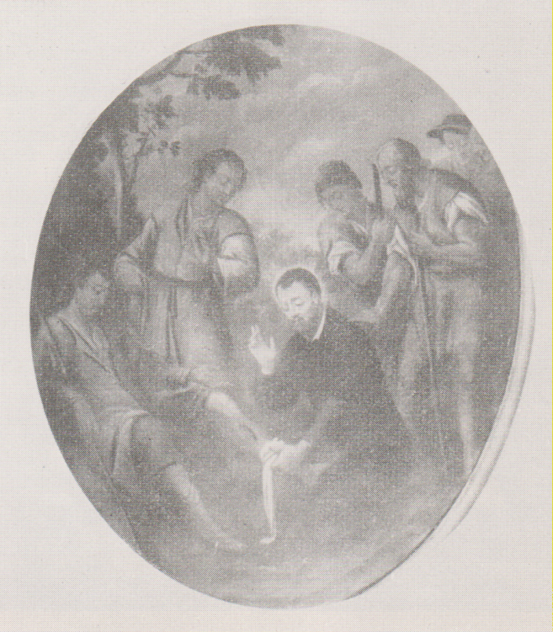
Sec. XVII, ignoto, tela esistente nella casa di Somasca

